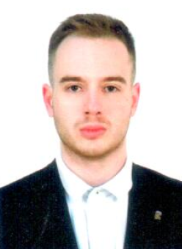

Пчеляков Алексей Сергеевич

